«Утверждаю»
Заведующая МБДОУ детского
сада №8 «Зоряночка»
___________С.Ю. Месикова _________________2014год

Дидактические игры по духовно - нравственному воспитанию

Воспитатель:
Горячкина Валерия
Владимировна

г. Ессентуки
Дидактические игры.
Тема: «Доброта!»

Игра № 1
«Поможем Федоре».
Дидактическая задача: учить понимать суть понятий: «смешно», «жалко», «радоваться за другого»; вызывать стремление быть аккуратными.
Игровая задача. Помочь Федоре.
Игровые правила. Имитировать уборку помещения так, чтобы было понятно, что и как надо делать.
Ход игры.
Воспитатель просит детей прислушаться: кто-то вздыхает. Выходит Федора (из сказки К.Чуковского «Федорино горе») (ростовая кукла). Воспитатель спрашивает у детей, знают ли они, что случилось с Федорой.
Федора.
От меня сбежали ложки,
От меня сбежали блюдца,
Все знакомые, соседи
Надо мной теперь смеются.
Помогите мне, покуда
Не сбежала вся посуда.
Воспитатель. Чем помочь Федоре? Может, ей надо помыть посуду?
Федора. Я бы и сама помыла, да посуда разбежалась. Что мне делать?
Воспитатель. Дети, вам стало смешно, когда посуда убежала от Федоры? (ответы детей). Вам жалко Федору?(жалко). Почему? Она сама во всем виновата? (ответы детей). А когда вы за нее порадовались? (когда в доме она навела порядок). Какая сначала была Федора? (дети показывают злую, неопрятную Федору). А какая Федора стала потом? (дети показывают ласковую, добрую и опрятную Федору). Посмотри, Федору, как наши дети соблюдают чистоту.
Игра «Кто чем занят?»: дети выполняют движения, а Федора отгадывает (моют посуду, подметают пол, вытирают пыль, выбивают ковер). Федора благодарит ребят, обещает быть аккуратной и начинает убираться в доме (пантомима). После этого к ней возвращается посуда (дети дают ей карточки с изображением посуды).

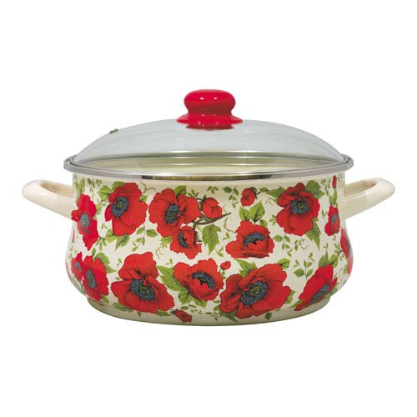

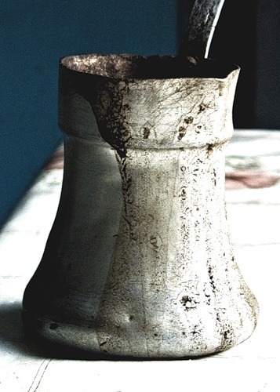

Игра № 2
«Приходите в гости»
Дидактическая задача: учить детей оценивать поступки других.
Игровая задача. Быть вежливым.
Игровые правила. Выражать свое эмоциональное состояние в мимике, позе и жестах так, чтобы было понятно.
Ход игры.
Воспитатель инсценирует потешку Н. Палагуты «Пирог».
Масло, яички, мука и творог –
Вот и готов у лисицы пирог.
Корочка сверху поджариста.
- Входите, зверюшки, пожалуйста.
Мишка притопал вразвалку,
Волк опираясь на палку.
А зайчик сказал Лисавете в ответ:
- Простите, дорогая, я плохо одет,
Сошью вот кафтан да пару сапог,
Тогда непременно приду на пирог.
Воспитатель. Дети, скажите, какими были гости, как встречала их хозяйка лиса? (ответы детей). Самыми вежливыми были лиса и зайчик. Что они говорили? (пожалуйста, простите). Давайте разыграем сценку.
Дети разыгрывают сценку, пожеланию играя роль хозяйки и гостей. Потом можно сыграть в игру «Веселый - грустный»: дети показывают пантомиму под грустную и веселую музыку. Если музыка веселая – показывают, что можно делать в веселом настроении (прыгать, играть, бегать, танцевать). Если музыка грустная – показывают другое настроение (грустят, жалеют кого – то, провожают, скучают).

Игра № 3
«Поделись с товарищем».
Дидактическая задача. Создать условия для актуализации нравственных норм; учить детей товарищескому взаимодействию в игре.
Игровая задача. Научить пса не жадничать, делиться с другими.
Игровые правила. Не жадничать, проявлять доброжелательность, искать способы взаимодействия с другими детьми.
Ход игры.
Воспитатель приносит пса (большую лохматую собаку) и рассказывает историю про то, как этот пес жадничал. Читает отрывок из стихотворения Э. Мошковской «Жадина»:
Пес
Шагал
По переулку.
Он жевал
Большую
Булку.
Подошел Щеночек,
Попросил кусочек.
Сел пес,
Стал гадать:
«Дать
Или не дать?»
Погадал – погадал,
Пожевал – пожевал…
Не дал!
Подошла
Кошка – Мяушка,
Попросила Кошка
Мяушка.
Встал
Пес,
Стал гадать:
«Дать
Или не дать?»
Погадал-погадал,
Пожевал-пожевал…
Не дал!
Подошла курочка.
Попросила Курочка
Корочку!
Сел
Пес,
Стал гадать:
«Дать
Или не дать?»
Погадал-погадал,
Пожевал-пожевал…
И сказал:
- Я бы дал!
У меня у самого
Больше нету ничего!
Воспитатель спрашивает у детей, как поступил пес, и просит объяснить псу, что он сделал плохого. Предлагает научить пса быть щедрым и добрым. Ребята объясняют псу, как надо делиться с другими.
Дети берут на себя роли мам и детей и играют в игру «Поделись с товарищем»: малыши играют во дворе; одна мама дает своей дочке совочек и ведро, другая мама дает своей дочке формочки для куличиков и лопатку. Дети обмениваются игрушками и играют вместе.
Затем воспитатель в роли мамы дает сыну игрушечную машину и просит его не быть жадным, научиться играть с товарищами. Ребенок самостоятельно ищет способы взаимодействия с товарищами: предлагает вместе возить на машине грузы; берет на себя роль шофера, а товарищу предлагает быть мастером по её ремонту и т.д. Дети, поставленные в условия общения, ищут способы взаимодействия со сверстниками в игре.

Игра №4
«Книжкины помощники»
Дидактическая задача. Поощрять желание детей трудиться, помогать другим.
Игровая задача. Помочь книжке, маме, воспитателю.
Игровые правила. Правильно выбрать карточку.
Ход игры
Воспитатель приносит разорванную книжку. Книжка охает и вздыхает.
Книжка.
Страницы в книге разорвали,
Обложку глянцевую смяли,
Теперь пылюсь на полке дальней,
Никто читать меня не станет.
В о с п и т а т е л ь. Книжка, не вздыхай, мы с ребятами отремонтируем твое платье.
Дети выдвигают предложения по ремонту книги; берут бумагу, ножницы, клей и ремонтируют обложку; прозрачным скотчем заклеивают страницы. Книга стала опрятной, теперь её можно поставить на первую полку, взять почитать.
Игра «Чем помочь». Воспитатель - ведущий показывает картинку, а дети показывают карточку с ответом. Если на картинке изображен засыпанный листьями двор, то дети ищут карточку с изображением метлы; если не глаженное белье на стуле – карточку с изображением утюга; если сложенные бревна – карточку с изображением пилы. Далее ребята могут изобразить действия в соответствии с карточкой.

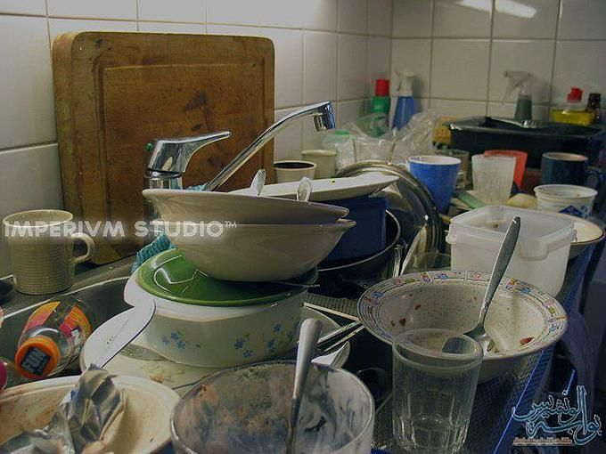

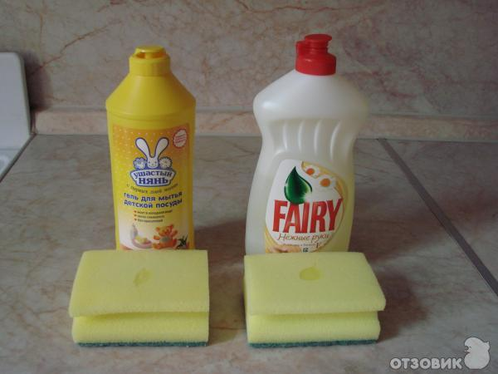

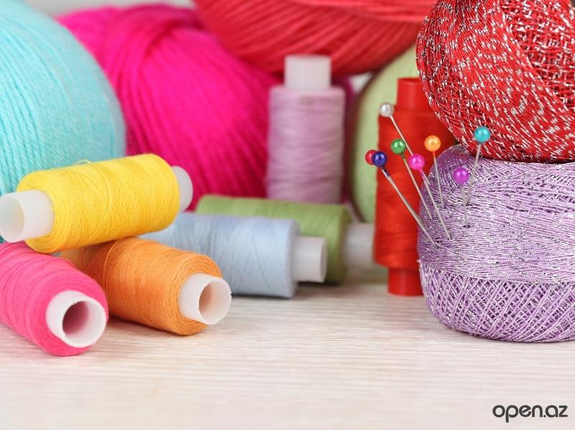

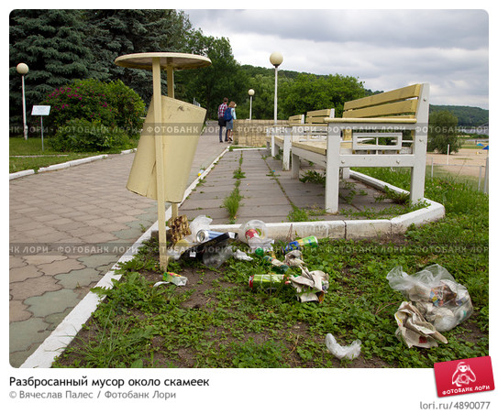

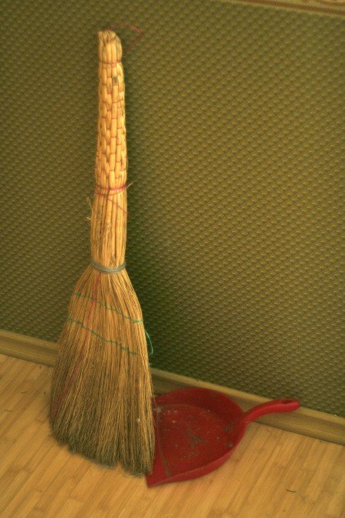
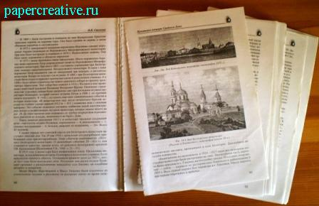

Игра № 5
«Не забывай о товарищах»
Программное содержание. Формировать положительные взаимоотношения между детьми, побуждать их к добрым поступкам. Закреплять навыки одевания, отбора игрушек на прогулку.
Подготовка к игре. Заранее собрать корзину наиболее любимые детьми игрушки для предстоящей прогулки. Подготовить для инсценировки кукол (Алешу и Наташу), одежду для кукол, мелкие игрушки, ширму для кукольного театра.
Ход игры.
Дети одеваются на прогулку. В этот момент к ним приходят куклы Алеша и Наташа.
Воспитатель. Алеша и Наташа, здравствуйте. Вы пришли к нам в гости? Собирайтесь на прогулку, пойдете гулять вместе с нами.
Алеша и Наташа начинают неверно и неаккуратно одеваться, выхватывать друг у друга игрушки.
Дети. Как наш Юра! (Они смеются, а Юра смущен).
Воспитатель. Алеша и Наташа, вы не умеете собираться на прогулку, наши ребята сейчас научат вас. Дети, покажите Алеше и Наташе, как надо одеваться на прогулку. (Дети одеваются, куклы внимательно смотрят, высказывают свое отношение к увиденному и сами начинают одеваться). – А теперь, Юра, - говорит воспитатель, - покажи, пожалуйста, какие любимые игрушки наших ребят ты возьмешь на прогулку. (Юра тщательно отбирает игрушки.) Дети, для всех ли Юра взял игрушки? Ни о ком не забыл? Молодец, Юра!
В средней группе новое значение приобретает воспитание культуры трудовой деятельности, где формируется ответственность за порученное дело, согласованность действий, понимание значения результатов своего труда для других. В этой группе во второй половине года под руководством воспитателя вводятся дежурства. Хорошей подготовкой к ним могут служить следующие игры-упражнения.

Игра № 6
«Кто где живет?»
Воспитатель. Однажды злой волшебник перепутал названия улиц города – взял. Да и сменил таблички. Жители города проснулись утром и увидели, что вместо названий улиц - рисунки. Жители вышли из дома и не смогли найти улицу, на которой находится их работа. Парикмахер Оля работала на улице Вишневой. Врач Зина работала на улице Сиреневой. Милиционер Коля – на улице Театральной. Медвежата искали улицу Лесную, зайчата – улицу Морковную, утята – улицу Речную. Помогите жителям найти свои улицы и добраться до места работы.
дети отыскивают нужную улицу на игровом поле (плане города) при помощи вырезанных из картона табличек с названиями улиц (Вишневая улица – табличка «Вишня», Сиреневая улица – табличка «Сирень», Театральная улица – табличка «Театр», Лесная улица – табличка «Лес», Морковная улица – табличка «Морковь», речная улица – табличка «Река»).
Дети расставляют на нужные улицы соответствующие таблички: Вишневую улицу определяют на плане по растущим на ней вишням; Сиреневую –по кустам цветущей сирени; Театральную – по зданию театра; Лесную – по посадкам леса; Морковную – по грядкам с морковью; Речную – по протекающей рядом реке.
Определив улицы и разложив на них таблички, дети берут фигурки зверей и кукол и расставляют их на соответствующих улицах: куклу Олю ставят на Вишневую улицу; куклу Зину – на Сиреневую; милиционера Колю – на театральную; медвежат – на лесную; зайчат – на Морковную; утят – на Речную.
Затем воспитатель может провести игру – инсценировку.

Игра № 7
«Давайте знакомиться»
1 – й р е б е н о к.
В новом доме мы живем,
У аптеки, за углом.
2 – й р е б е н о к.
Дом на улице Отважной,
Блочный дом, многоэтажный.
3 – й р е б е н о к.
Сто квартир в нем или двести,
Светят лампочки в подъезде.
4 – й р е б е н о к.
Новоселы приезжают,
Новоселье отмечают.
5 – й р е б е н о к.
Познакомиться хотим,
В двери целый день звоним:
6 – й р е б е н о к.
Мы – соседи, в гости ждем
Всей семьею, вчетвером!
7 – й р е б е н о к.
Я – Иван.
8 – й р е б е н о к.
А я – Сергей.
9 – й р е б е н о к.
Я – Кузьма.
10 – й р е б е н о к.
А я – Андрей.
11 – й р е б е н о к.
Приходите в гости к нам,
Будем рады мы гостям!

Игру№ 8
«Что нужно для ремонта?»
помочь Незнайке выбрать все, что нужно для ремонта квартиры – отобрать картинки с изображением необходимых предметов (обои, клей, краски, доски).
Затем можно пойти на экскурсию в район новостроек, в магазин мебели, в магазин. Где продают обои (или попросить родителей сводить детей в подобные места). На экскурсии понаблюдать за работой крана, за состоянием стройки и порассуждать о том, что уже построено, что надо достраивать, что в результате может получиться, для кого строиться объект. В мебельном магазине можно показать детям образцы мебели, поспрашивать, для чего нужна та или иная мебель, как ее правильно выбрать.
Для создания более полной картины вселения жильцов в новый дом воспитатель может дополнить впечатление детей придуманным им рассказом, который может рассказать после проведения экскурсии.

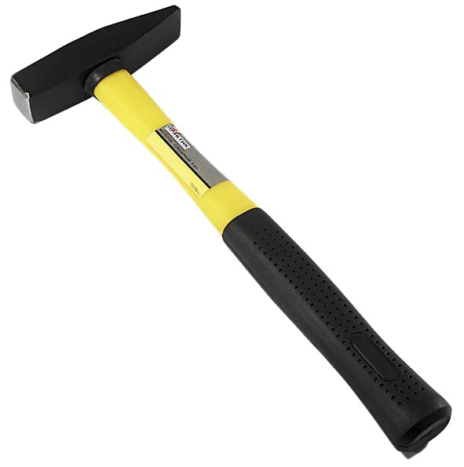

Игра № 9
«Дарим своё тепло»
Цель: воспитание внимательного и чуткого отношения к окружающим, развитие интереса к личности другого человека.
Описание игры: дети встают в круг. Одному участнику предлагается положить правую руку в область сердца своего соседа. Задание для детей: почувствовать тепло исходящие от руки и передать следующему.

Игра № 10
«Кривое зеркало»
Цель: развитие умения понимать эмоциональное состояние сверстников; повышение эмоционального настроя детей.
Описание игры: ребёнок встаёт перед «воображаемым зеркалом». В «зеркале» другой ребёнок старается изобразить, повторить все движения своего двойника.

Игра № 11
«Путаница»
Цель: способствовать сплочению коллектива, осознание своей значимости в общем деле, формирование доброжелательного отношения друг к другу.
Описание игры: дети встают в круг, соединяют руки в разных направлениях, чтобы получилась «путаница». Задание распутать «путаницу», не расцепляя рук.

Игра № 12
«Царевна Несмеяна»
Цель: повышение интереса, развитие внимательности и чуткого отношения к эмоциональному состоянию сверстников.
Описание игры: детям по желанию предлагается «рассмешить, поднять настроение» у другого участника игры в роли «Царевны Несмеяны».

Игра № 13
"Эмоции в игре четвертый лишний"
Цель: развивать умение узнавать, называть, передавать эмоции, пользоваться мимикой и жестами; выражать чувства соответственно ситуации; замечать эмоции и чувства других людей, развивать мышление детей.
Описание игры:
1) Рассмотреть, определить, назвать эмоцию. Рассказать, когда и в каких случаях такие эмоции проявляются.
2) Классификация: попросить детей разложить фотографии с эмоциями на положительные и отрицательные.
3) Вспомнить и назвать сказочных героев, которые выражали такие же или похожие эмоции и чувства.
4) Положить фотографии лицевой стороной вниз, взять и, не называя, изобразить эмоцию (используя мимику и жесты, другим детям, а они должны определить.
5) Определить какая эмоция лишняя и почему.

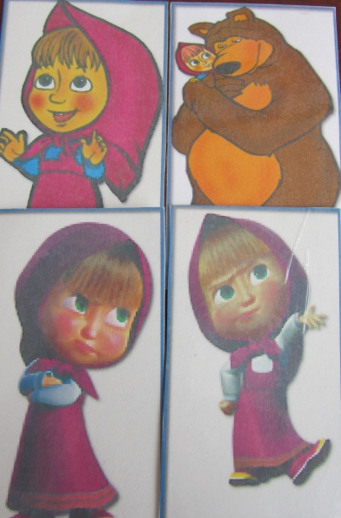
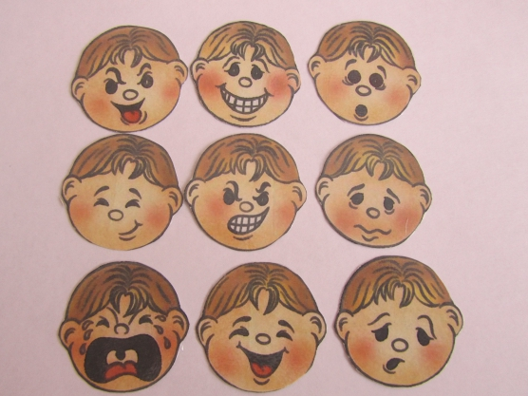
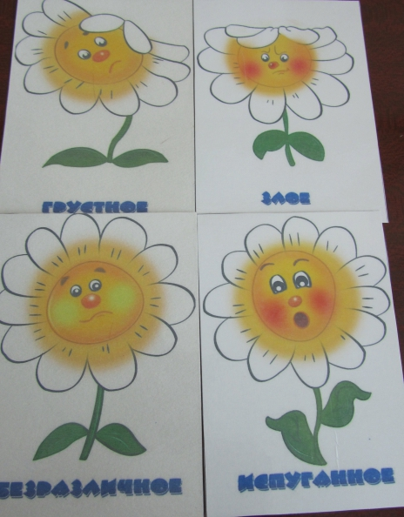
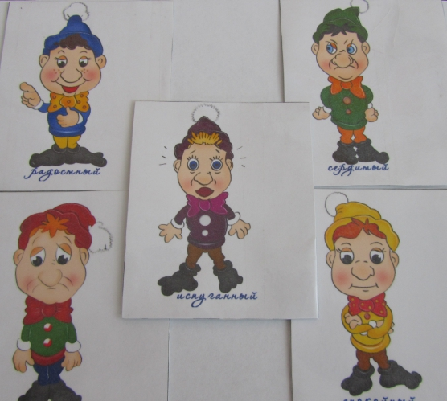
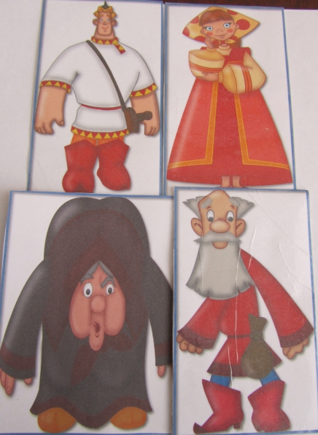

Игра № 14
«Волшебные ромашки и грозные тучки».

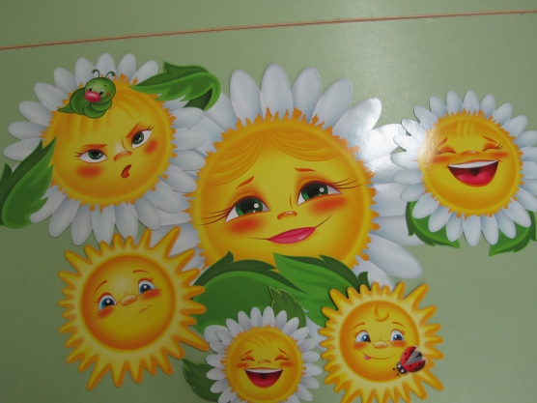

Цель: учить восприятию целостного образа узнавания эмоций, развитие внимания, складывать картинку разрезанную на 4 части с усложнением до 7 частей, для каждого ребенка раздается индивидуально тот кто слабее ему полегче (4-5 частей) .
Ход игры: Игру можно использовать как часть занятия. Разложить перед детьми на столе в конвертах разрезные картинки со знакомыми предметами. Ромашка с различными эмоциями (картинки распечатаны на плотной бумаге и разрезаны на части). Детям - участникам игры предлагаю сложить картинку так, чтобы получился целый предмет. После этого нужно изобразить эмоцию которую они собрали, кто первый собрал тот победил.
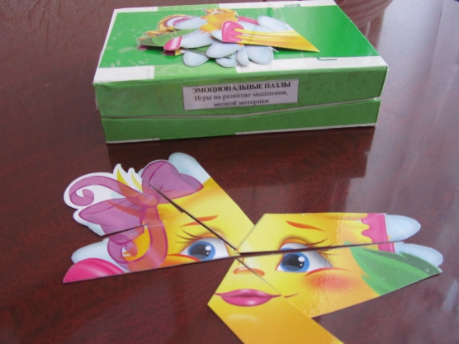
тучки распечатаны на плотном картоне и разрезаны.
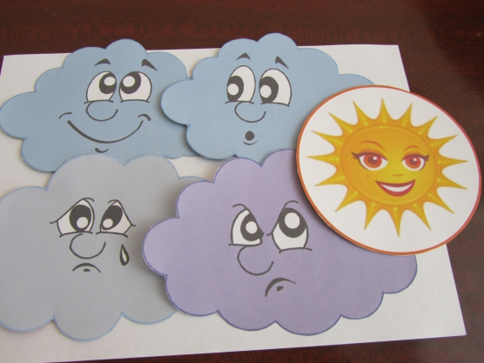

Игра № 15
«Доброе сердце»
Задачи :
1. формировать у ребенка способность к сопереживанию
2. умение отзываться на горе и радость других людей
3. Воспитывать симпатию, доброжелательное отношение к детям
Оборудование: сердце из картона в середине вырезанное окошечко
Правило и ход игры :
Воспитатель рассказывает сказку о добром и злом волшебнике.Давным-давно жили да были на свете Добрый Волшебник и Злой Колдун. Добрый Волшебник творил Добрые Дела, Злой Колдун злые деяния. Люди любили Доброго Волшебника и боялись и ненавидели Злого Колдуна. Добрый Волшебник помогал людям, Злой Колдун вредил. И если Злой Колдун насылал засуху, то Добрый Волшебник вызывал Дождь. В своих молитвах Добрый Волшебник обращался к Светлым Силам, а Злой Колдун к Силам Тьмы. Но люди не знали, что Добрый Волшебник и Злой Колдун приятели. Они частенько собирались либо в Светлой Башне Доброго Волшебника, либо в Черном Замке Злого Колдуна и играли в игру. И тот, кто выигрывал, получал право сделать что-нибудь. Доброе, если побеждал Добрый Волшебник и злое, если побеждал Злой Колдун. А так как играли они примерно на одном уровне, то добра и зла в мире было примерно одинаково. Но вот однажды Добрый Волшебник побеждал чаще, и разозлил злого. И когда злой волшебник победил, он превратил сердце доброго в камень. И чтобы исцелить доброго волшебника люди должны стать добрее внимательнее, без помощи волшебства.
И детям дается задача. Разрушить камень своими добрыми словами, сочувствием, добрыми поступками. Только тогда сердце доброго волшебника оживет.

Игра № 16
«Эмоциональные «Ферби»
Цель: развитие эмоциональной сферы, учить определять по отдельным мимическим фрагментам выраженную эмоцию; развивать умение осознавать эмоцию; развивать цветоощущения.
Материал: Игрушка «Ферби» с разными эмоциями: Радость, Грусть, Страх, Гнев, Спокойствие, Удивление, Стыд, Безразличие, Робость, Усталость. Маленькие карточки с пиктограммами, карточки с названием эмоций и описанием внешних признаков проявления эмоций (движение тела, выражение лица) .
Серый – Усталость
Голубой – Спокойствие
Зеленый – Стыд
Красный – Гнев
Желтый – Удивление
Оранжевый – Радость
Синий – Грусть
Фиолетовый – Страх
Коричневый - Безразличие
Игровые правила.
1 вариант «Изобрази такую же эмоцию». Предложить детям внимательно рассмотреть «Ферби», обратить их внимание на разнообразие внешних признаков проявления эмоций, их отличия и сходство. Предложить каждому изобразить данную эмоцию на своем лице. Пофантазировать из-за чего у него бывает такое настроение. Выигрывает тот, чьи выражения эмоций были понятными.
2 вариант «Узнай эмоцию». В игре используются игрушки «Ферби» разных цветов и эмоций, карточки с пиктограммами, карточки с описанием внешних признаков проявления эмоций (движение тела и выражение лица). Ведущий раздает картинки. После этого читает карточки с описание движения тела или выражением лица, а игрок должен найти такую эмоцию у себя и забрать карточку себе. Выигрывает тот, кто быстрее подберет для своих «Ферби» нужное описание.
3 вариант «Найди эмоцию». В игре используются игрушки «Ферби» и карточки с названием эмоций. Игроки по очереди выбирают себе карточки с названием эмоций, и подбирают подходящую к ней игрушку «Ферби». Выигрывает тот, кто верно подберет названия к эмоциям.

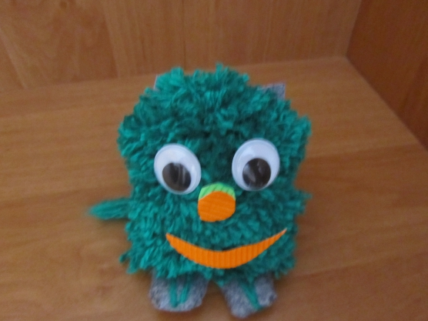

Игра № 17
«Приветствие»
Цель: познакомить детей и родителей друг с другом, познакомить с ритуалом приветствия.
А теперь назовем имена друг друга. Мамы (папы) называют имя своего ребенка, а дети - своего родителя.
Ребята, а давайте научим пап и мам здороваться так, как мы это делаем на занятиях.
Ритуал приветствия:
Здравствуй друг, (здороваются)
Как дела? (кладут руки на плечо)
Где ты был? (трогают мочку уха)
Я скучал!
Ты пришёл?! (удивляются)
Хорошо! (обнимаются)
Вот какие мы молодцы! А теперь сделаем большой круг.
Ребята, скажите, пожалуйста, как можно нас всех назвать? (группа)
Да, мы группа! Мы все вместе играем, занимаемся, нам очень важно любить друг друга и называть по имени. Это очень приятно, когда тебя называют по имени. Значит, тебя ценят и уважают.

Игра № 18
«Круг знакомства»
Цель: закрепить знание имен детей и родителей.
Ребята у меня в руках сердце. Это сердце даёт тепло, дружбу, любовь. Я предлагаю его вам и называю своё имя. Меня зовут Валерия Владимировна. А теперь передавайте сердце по кругу и называйте свои имена (дети и родители передают сердце по кругу и называют свои имена).
Ну вот, сердце вернулось ко мне.

Игра № 19
«Пожелания»
Цель: способствовать сближению детей и родителей, формировать умения
слушать и слышать друг друга, выражать свои чувства.
Ребята, мы с вами по очереди пожелаем нашим мамам и папам что-нибудь хорошее и начнём своё пожелание с таких слов: «Дорогая моя (мой) мамочка (папочка), я желаю тебе…». Вместе с пожеланиями мы будем передавать сердце. (Дети говорят пожелания и передают сердечко друг другу). Молодцы! Пожелания ваши просто замечательные! Сердце снова у меня!

Игра № 20
«Доброе животное»
Цель: развивать чувство единства, научить детей понимать чувства
других, оказывать поддержку и сопереживать.
Возьмёмся за руки и представим, что мы одно животное. Мы - одно большое, доброе животное. Давайте послушаем, как оно дышит! А теперь подышим вместе! На вдох делаем шаг вперёд, на выдох – шаг назад. А теперь на вдох делаем два шага вперёд, на выдох – 2 шага назад. Вдох – 2 шага вперёд. Выдох – 2 шага назад. Так не только дышит животное, так же чётко и ровно бьётся его большое доброе сердце. Стук – шаг вперёд, стук – шаг назад и т. д. Мы все берём дыхание и стук сердца этого животного себе.

Игра № 21
«Найди своего ребёнка»
Цель: повысить самооценку, развитие тактильных ощущений.
А вы, родители, хорошо знаете своих детей? Сможете узнать своего ребенка закрытыми глазами?
Сначала пощупайте ладошки своего ребенка. Теперь попробуйте узнать своего ребенка с завязанными глазами по ладошкам. А вы, ребята, стойте тихо и не подсказывайте своим родителям. (Взрослый ищет своего ребенка с завязанными глазами).

Игра № 22
«Доброе сердце»
Посмотрите, это - сердце. (Ведущий показывает большое сердце из бумаги). Вот оно, какое большое «доброе сердце»! Мы все вместе поместимся в нём! Ведь каждому из нас есть в нём место, и мы сейчас это увидим (раздаёт маленькие сердечки).
Ребята, нарисуйте на своём сердечке подарок для своей мамы (папы), а родители – для своего ребенка (дети и родители рисуют).

